 | ОБЩИНА ДУЛОВО, ОБЛАСТ СИЛИСТРА  7650 гр. Дулово, ул. „Васил Левски” 18, тел. 0864/23000, факс 23020  e-mail: dulovokmet@abv.bg, http//dulovo.bg
Изх.№ 1136 / 15.02.2017 год.

Публикувано на информационното табло на 15.02.2017 год.

Свалено от информационното табло на ……………… 2017 год.

Обявление за
одобрен проект за подробен устройствен план
на територията на община Дулово

Община Дулово, сектор „ УТЗЕИ ” ( стая № 18 ), на основание чл.129, ал.5 от Закона за устройство на територията обявява, че със Заповед № 127 от 14.02.2017 год. на кмета на общината е одобрен проект за подробен устройствен план – план за застрояване за поземлен имот № 098234 в землището на село Окорш – стопански двор, местността „ Кравеферма ”, с цел промяна предназначението на земята от „ стопански двор ” в устройствена зона „за предимно производствени дейности”, с конкретно предназначение „за торище”, като съставна част от комплексен проект за инвестиционна инициатива, с възложител ЕТ „Моника – 87 – Наташа Присадашка” село Окорш.

Съгласно приложеният проект новообразуваният поземлен имот получава следните градоустройствени параметри и технически показатели :
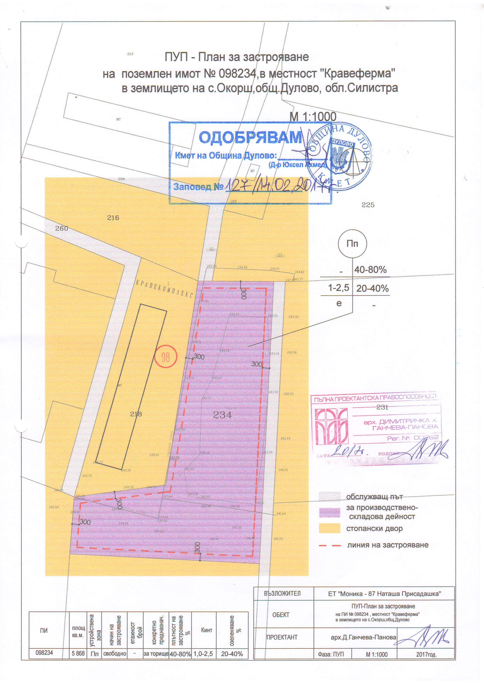
На основание чл.215 от ЗУТ индивидуалният административен акт може да се обжалва пред Административен съд град Силистра.
Жалбите и протестите се подават чрез Община Дулово в 14 – дневен срок от съобщаването им.
ОБЩИНСКА АДМИНИСТРАЦИЯ

